Сабақтың тақырыбы: 1- ден 10- дейін сандарды қайталау. Апта күндері.
Сабақтың мақсаты: 1.-ден 10 көлеміндегі сандарды қосу және азайту тәсідерін қайталау. Апта күндерін ретімен меңгерту.
Дамытушылығы: Балалардың ақыл – ойын, ой - өрісін есте сақтау қабілетін дамыту.
Тәрбиелігі: Танымдық, шығармашылық, белсенділіктерін арттыру. Балалардың адамгершілікке, ұқыптылыққа, шапшаңдыққа тәрбиелеу. Көрнекілігі: интерактивті тақта, дидактикалық материал.
Түрі: жаңа матералды игеру сабағы.
Сабақтың барысы:
- Шаттық шеңбер ұйымдастыру.
- Кәне, балалар, дөңгелене тұрып, бір - бірімізге жылы лебіздерімізді білдірейік.

Қайырлы күн, достарым,
Қайырлы күн болсын. 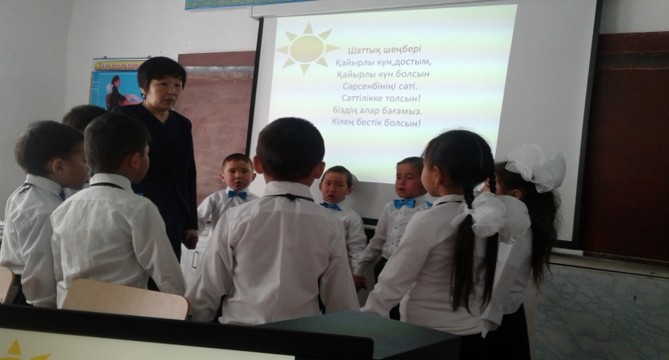
Сейсенбінің сәтті
Сәттілікке толсын!
Біздің алар бағамыз.
Кілең бестік болсын!
Оқушыларды топқа бөлу. Геометриялық фигуралар арқылы бөліну. Біз 1-ден10-ға дейігі сандарды білеміз?
Оң және кері санай аламыз! Сандарды салыстыра аламыз!
Біз білімдіміз! Біз тапқырмыз! Біз қамқоршымыз!
Балалардың назарын аудару. Слайдқа қарату арқылы.
Піл мен оның баласы орманды аралап келе жатады.
Бір кезде көбелек қуып жүрген пілдің баласы анасынан адасып қалады.Қатты қорқып кетеді. Ол анасынын таба алмай жылап келе жатып, үлкен теңізге кезеседі. Алдынан итбалық шығып, оған анасын табу үшін аптаның алты күнінің тасырмасын орындаса, анасына жететінін айтады. Пілдің баласы сендерден көмек сұрайды. Пілдің баласына көмектесейік.
Дүйсенбі : 1. Тапсырма 1-ден 10-ға дейін тура және кері санап шығайық.
1-ден 10-ға дейін қазақша, орысша,ағылшынша санау. 1-ден 10-ға дейін сан құрамын қайталау.
Сейсенбі : 2. Тапсырма Өздерін білетін санамақ айтыңдар!
Сәрсенбі : 3. Тапсырма Тез есепте!
1-топ 7+3=10 6 -3=3 6+4=9 8-4=4
2- Топ 8+2 =10 7-5=3 9+1=10 3-2=1

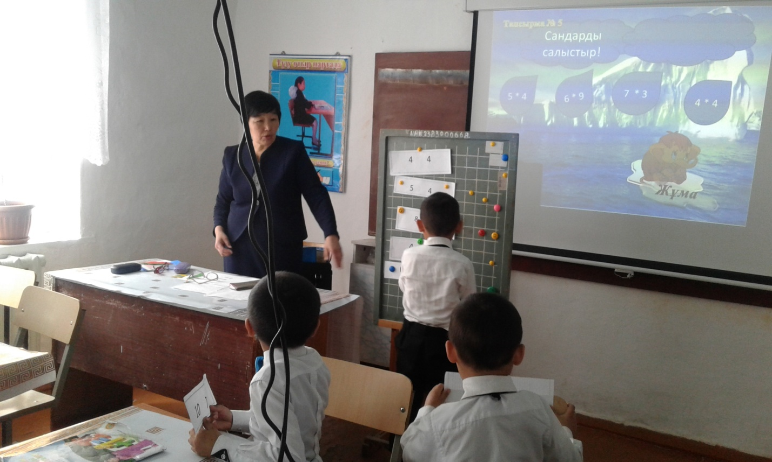

Сергіту сәті.
1 дегенде тұрайық,
2, 3, 4 алақанды соғайық.
Оң жаққа бұрылып,
Сол жаққа бұрылып,
Бір отырып, бір тұрып,
Бір жүгіріп алайық.
5 дегенде асықпай,
Орнымызды табайық.
Бейсенбі: 4-Тапсырма Ойын: « Көршісін тап»
Кіші көршім оң жақта,
Үлкен көршім сол жақта. 2; 6 5; 8 4 ; 7 1; 3
Тұрушы еді қасымда
Қайда кеткен жан жаққа?
Жұма 5-Тапсырма Сандарды салыстыру 5 <4 6<9 7>3 4=4 Сенбі: 6-Тапсырма Кім жүйрік логикалық тапсырма. 1 . Табақта 5 өрік, 2. Алма ағашта жеті алма,
Қолымда бес өрік Қандай тәтті жесе алма,
Барлығын қосқанда, Бесеуін мен жеп қойсам,
Болады неше өрік?(5+5)=10 Қалады сонда неше алма? (7-5)=2
3 .Мұратта бар 5 іні, 4. 10 асықтың үшеуін
Маратта бар 1 іні Досын сұрап алады
Қоссақ бес пен бірді Айтшы сонда нешеуі
Болады сонда неше іні? ( 5+1)=6 Өз қолында қалады 10-3=7
5 Шығармақ боп кеше есеп 6 Аулада 5 үйрек,
Жиналғаны 7 есек Қорада 3 үйрек.
Үшеу3 ұйықтап отырды, 1 үйрек тығылды,
Ынталысы неше есек? 1 үйрек жығылды,
7-3=4 Қалғаны неше үйрек? (6)
7 Ал балалар, балалар үш ешкінің мүйізі
Қағаз бенен қалам ал, Қәне кім табады, Сонда қанша болады? ( 6)
Жарайсыңдар! Алақай! Алақай жағаға жеттім! Осылайша, пілдің баласы жағаға жетті.Көп ұзамай анасы келді.Піл баласын неше күн іздеді нешінші күні тапты.
1. Пілдің баласына анасын табу үшін қандай көмек жасадық. 2 Нешеден нешеге дейінгі сандарды қайталадық.
3.Бір аптада неше күн бар?
4. Апта күніне байланысты қандай тақпақ білесіңдер? Сабаққа өте жақсы қатыстыңдар! Маған көмектескендеріңе рахмет! Жарайсыңдар!
Қортындылау.Сабағымыз ұнады ма? Олай болса, сабағымызды Шаттық шеберімен аяқтайық . Қол ұстасып тұрайық,
Шеңберді біз құрайық,
Көріскенше күн жақсы,
Сау саламат болайық.

